中考专题复习
—浮力
[考点命题点] 明确考点，让我们有备而战
考点 | 考察角度 | 常考题型 | 命题分析
- 认识浮力  - 阿基米德原理  - 物体的浮沉条件 | - 对浮力方向的判断  - 浮力的测量  - 对影响浮力大小的因素的考查  - 对阿基米德原理的理解  - 浮沉条件的判断  6.浮力的计算 | 填空  选择  计算  实验探究 | 1.阿基米德原理的应用和物体的浮沉条件是考察的重点知识，密度、压强、和浮力的综合考察仍然是中考热点，对于影响浮力大小的因素的实验探究和浮力的几种计算方法也会有所涉及。

考点探究

(发挥团队精神，会让你获益更多）
一认识浮力
考点1．浮力
1、浮力定义：浸在液体或气体里的物体受到液体或气体竖直向上的托力，这个力称为_____。
2、浮力方向：_____________
3、施力物体：________或________
二、浮力的计算
考点1
1、产生原因：液体（或气体）对物体向上的压力________(大于/等于/小于)向下的压力。
2、称重法测浮力
（1）把物体挂在弹簧测力计下，读出弹簧测力计的示数即物体的______，记为G（2）把物体浸入液体中，读出弹簧测力计的示数F。
（3）浮力的大小：F_{浮}=__________.
中考链接
1.有一个实心球形物体，用弹簧测力计在空气中称重时，测力计的示数为12N；当把物体浸入水中时，测力计的示数为5N．物体受到的浮力是（ ）
A．5N B．7N C．14N D．12N
2.两个物体分别挂在弹簧测力计上，将它们同时浸没到水中，发现两个弹簧测力计的示数的减小值相同。由此可以判断（ ）
A.两物体受的浮力一定相同 B.两个物体一定是等重的
C.浸在水中时，弹簧测力计示数是相同的 D.两个物体一定处在液体中相同深度
考点2．探究浮力大小与哪些因素有关
影响因素：浸在液体中的物体受到浮力的大小与其排开_________和_________有关，与物体的质量、体积、重力、形状 、浸没的深度等均无关。
中考链接
1．图中的实验操作中，可探究“浮力的大小与液体密度有关”的操作是( )
A．①②③ B．①②④ C．②③④ D．①③④
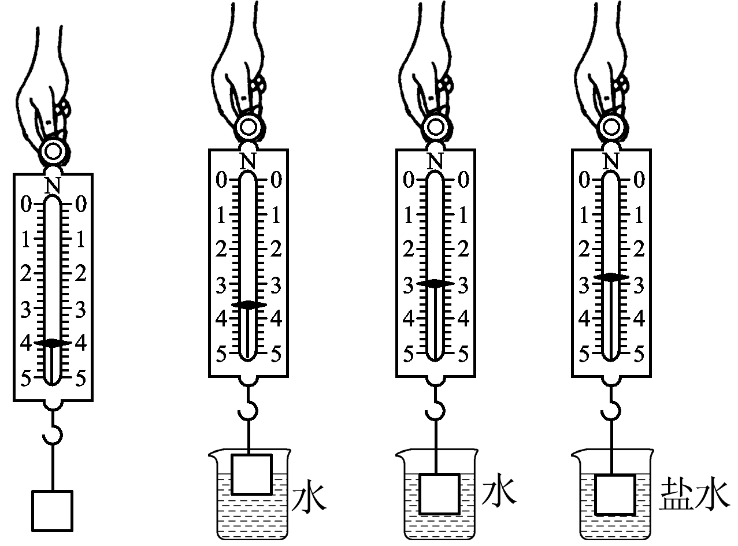

考点3．阿基米德原理（适用范围：液体和气体）
（1）据图中提供信息，石块受到的浮力F_{浮}= N，石块排开水所受的重力G_{排}=___N
（2）由此得出的结论是：______ ___。（3）甲乙丙丁的实验顺序：
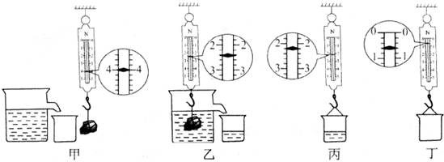

规律总结：阿基米德原理：浮力大小与物体排开的液体的重力相等。
中考链接：将一重为80N的物体放入一盛满水的溢水杯中，从杯中溢出了30N的水，则物体受到的浮力是（ ） A.80N B.30N C.50N D.110N
考点4：物体的浮沉条件
前提条件：浸在液体中的物体受二个力的作用：______力和______力。

漂浮 | 上浮 | 悬浮 | 下沉 | 沉底
F浮___G物 | F浮___G物 | F浮___G物 | F浮___G物 | F浮___G物
ρ物___ρ液 | ρ物___ρ液 | ρ物___ρ液 | ρ物___ρ液 | ρ物___ρ液

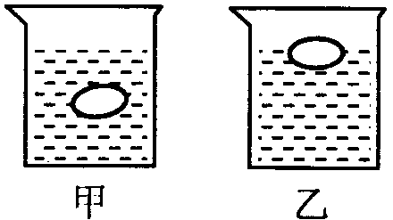
中考链接：同一只鸡蛋先后放入甲、乙两杯不同浓度的盐水中，鸡蛋在甲杯处于悬浮状态，如图甲；在乙杯处于漂浮状态，如图乙。可以肯定的是
A.甲杯盐水密度比乙杯盐水密度小
B.甲杯盐水密度比乙杯盐水密度大
C.甲图鸡蛋受到的浮力比乙图鸡蛋受到的浮力小
D.甲图鸡蛋受到的浮力比乙图鸡蛋受到的浮力大
规律总结：1.比较物体重力与浮力大小可确定物体的浮沉(“上浮物体浮力比下沉物体浮力大”说法错误)
2.比较物体密度和液体密度的大小可确定物体的浮沉
三．浮力的应用
(1)轮船的大小用_______表示，它表示轮船满载时排开水的________；
(2)潜水艇靠改变_______实现上浮、下潜；
(3)气球、飞艇靠改变_____实现上升、下降；
(4)密度计在任何液体中都处于_____状态．在所能测的任何液体中受到的浮力______．
1. (2015·聊城)潜水艇对保卫我国的南海起着重要的作用．如图所示，潜水艇在水中处于悬浮状态，此时其所受浮力与重力的大小关系为：F_{浮}______G(填“＞”“＜”或“＝”)．当压缩空气将水舱中的水排出一部分时，潜水艇将__________(填“上浮”“下沉”或“悬浮”)．
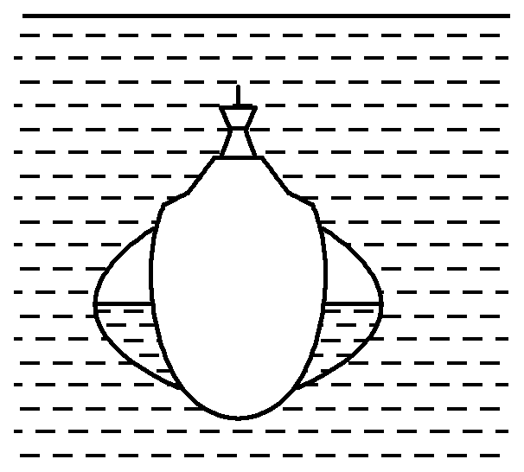
规律总结：对于漂浮或悬浮的物体，浮力等于重力。当题中出现“漂着”、“悬浮”、“露出”等关键字时应考虑用平衡法求浮力F_{浮}=G_{物}。

稳扎稳打，必能取胜
随堂检测
1.将一个体育测试用的实心球和一个乒乓球同时没入水中，放手后发现：实心球沉入水底，而乒乓球浮出水面．如图所示，比较实心球和乒乓球没入水中时受到的浮力大小，则( )
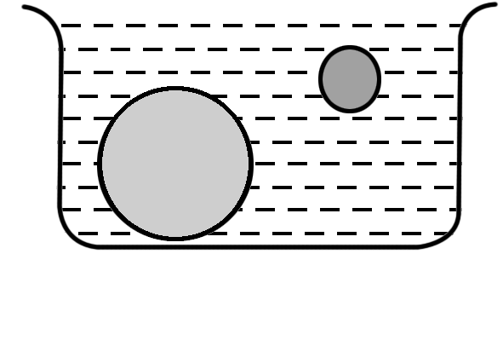
A．实心球受到的浮力大
B．乒乓球受到的浮力大
C．它们受到的浮力一样大
D．不能确定
2.一艘轮船从长江驶入大海，下列分析正确的是( )
A．浮力变小，船体上浮一些 B．浮力变大，船体下沉一些
C．浮力不变，船体下沉一些 D．浮力不变，船体上浮一些
3.把体积为2×10^{－3} m³、重为12 N的物块放入水中，当它静止时所处的状态及受到的浮力大小分别为(g取10 N/kg)( )
A．漂浮，F_{浮}＝20 N
B．漂浮，F_{浮}＝12 N
C．沉底，F_{浮}＝20 N
D．沉底，F_{浮}＝12 N
收获之窗

（我努力我幸运！）
湖塘桥初级中学 庄曙娟

